Инструкция
Создание модификации для ТПК САБС.

  - Разместить каталог FAP_K на локальном диске, например, D:\fap_k.

  - Распаковать файл src_v_1_ХХХ_1_ХХХХХ.rar в каталог fap_k\make\trunk\ с заменой имеющихся файлов.

  - Запустить утилиту xmod_version.exe

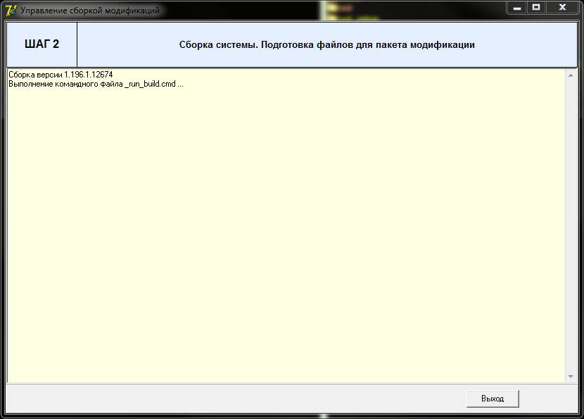

  - Дождаться выполнения командного файла и нажать кнопку «Далее»:
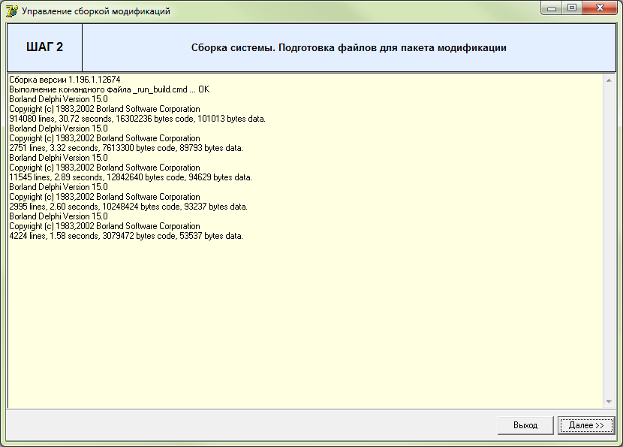

  - Выполняется процесс сборки модификации:

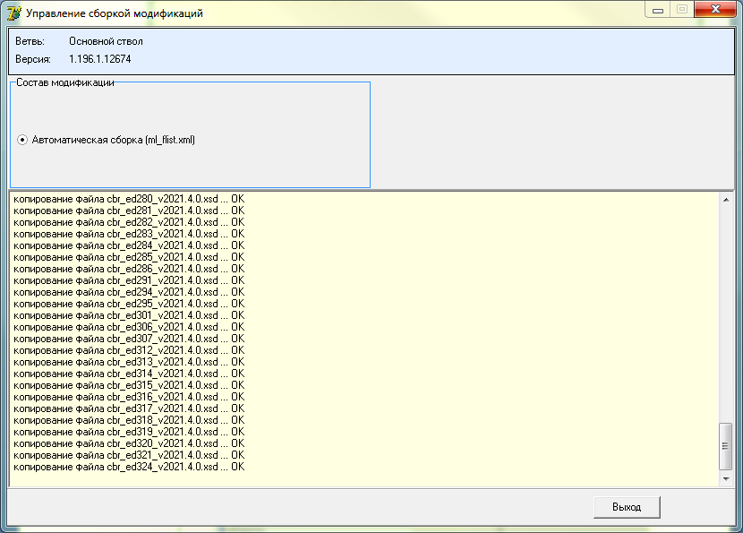

По окончании сборки модификации на экран выдается соответствующее сообщение:

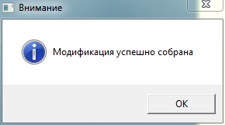

  - Для выхода из утилиты сборки модификации нажать кнопку «Выход».

  - Результатом работы утилиты является файл модификации v_1_ХХХ_1_ХХХХХ.rar, который создается в каталоге fap_k\out\

